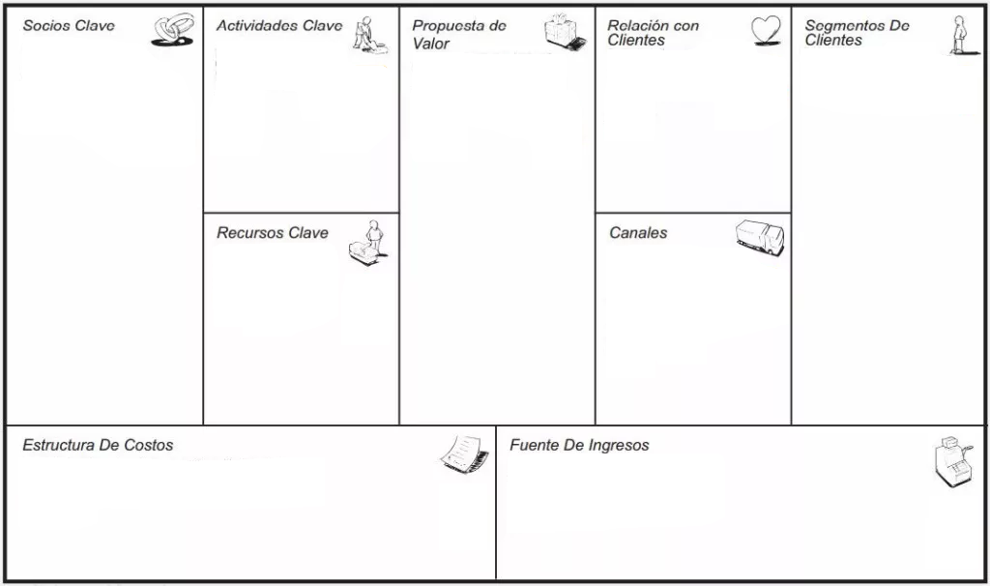
Modelo Canvas para Cheese Bar en Bucaramanga
- Adquisición de ingredientes y materias primas
- Salario de empleados
- Gastos Administrativos
- Marketing y Comunicación
- Compra y mantenimiento de equipamiento y suministros
- Costo de mobiliario
- Proveedor directo de quesos en la región (en el caso presente Lácteos Bethel).
- Proveedores de vinos y productos importados
- Proveedores de ingredientes para cocina.
- Comunidades Locales
- Prestatarios de servicios
- Empresas que organizan eventos.
- Gerentes de sector gastrobar y restaurantes en Bucaramanga

- Local
- Mobiliario y equipos (artículos y equipamiento de cocina, mesas sillas, decoración varia del sitio)
- Personal capacitado.
- Materia Prima

- Atención al cliente de calidad, para ello el uso de personal altamente capacitado para brindar un excelente servicio.
- Alta inversión en publicidad por medio de Redes sociales para mostrar un negocio innovador
- Venta de los diferentes tipos de queso por peso o unidad.
- Venta de entradas, aperitivos, tapas, tablas de queso, platos y bebidas.
- Venta de tablas de queso para eventos y ocasiones especiales bajo pedido.
- Efectivo, tarjeta de crédito o transferencia bancaria.
- Trato directo en la tienda física
- Redes Sociales
- Sitio Web
- Punto de Venta
- Envío a Domicilio
- Para Llevar
- Adultos entre 18 y 60 años en la ciudad de Bucaramanga.
- Personas de estrato socioeconómico medio-alto
- Personas que les interesa y les interesa aprender del mundo de los quesos.
- Personas que han viajado por el mundo y conocen este tipo de productos y quieren adquirirlos en la ciudad.
- Población que busca disfrutar de aperitivos, tapas, tablas de queso, platos, vinos o cerveza en un espacio agradable.
- Primer Cheese Bar en la ciudad de Bucaramanga
- Venta de distintos platos Gourmet a base que quesos con buenas propiedades organolépticos.
- Venta de Quesos madurados fabricados 100% en Santander
- Venta acompañada de asesoría en quesos madurados y vinos.
- Espacios diferentes a los ya presentes en el sector Gastrobar de la ciudad.

